**Entrega 1 - Avance del Proyecto**

Presentado por:

Anderson Mena Serna

Brandon Steven Montoya

Presentado a:

Carlos Andres Mera

Curso:

Visión artificial

Instituto Tecnológico Metropolitano

ITM

Medellín 2019

**Contenido**

Descripción del proyecto 3

Estado del arte 4

Desarrollo de la solución 5

Referencias 10

# Descripción del proyecto

Con lo aprendido en el curso de visión artificial, se va a desarrollar un software que leerá una foto de un tatuaje para identificar a quien pertenece.

El sistema procesara la foto con los métodos de procesamiento, suavizado entre otros métodos, con estos procesos se busca mejorar la foto para poder sacar el objeto de interés para empezarlo a comparar con las fotos almacenadas en el sistema.

El objetivo del sistema es identificar a que persona pertenece el tatuaje de la foto ingresada, pero para que el sistema sea lo más preciso posible se requiere que la foto tenga la mejor calidad posible para que el sistema sea más certero cuando esté buscando los resultados.

# Estado del arte

Investigando en proyectos encontramos uno similar al que deseamos hacer, este consiste en reconocimiento de melanomas en la piel (cáncer de piel) mediante técnicas de visión artificial para darle una segunda opinión a los médicos para la identificación de cáncer.

Para la solución del problema utilizaron las siguientes fases, captura de las imágenes, pre-procesado, búsqueda de ciclos, extracción de características referentes al color, estructura, textura y geometría, y clasificación.

En el proceso de pre- procesado hacen un realce de bordes para para corregir la nitidez de la imagen utilizando un filtro de paso alto, luego continúan con la detección de bordes utilizando el filtro Laplaciano del Gaussiano (LoG), para reducir la sensibilidad del ruido.

Una vez detectado los bordes, los autores decidieron aplicar grafos para buscar estructuras cíclicas, ya que en trabajos anteriores estas estructuras se localizan utilizando operaciones morfológicas, en concreto secuencias de funciones de apertura y cierre.

Características de color:

“El color juega un papel fundamental en el diagnóstico clínico mediante visión artificial. Por este motivo, primero las imágenes son transformadas del espacio de color RGB al HSV. En el modelo RGB cada color aparece en sus componentes espectrales primarias: rojo, verde y azul. Este modelo está basado en el sistema de coordenadas cartesianas. Sin embargo, en el modelo de color HSV se sigue una representación en coordenadas cilíndricas que es más cercana a la forma en que los humanos perciben los colores y sus propiedades, pues se agrupan las tonalidades de color, lo cual es distinto al caso RGB donde los colores no están necesariamente tan agrupados.” (Blázquez, 2017)

Para la clasificación utilizaron el lenguaje de programación Python (versión 2.7) y la librería de Machine Learning scikit-learn. Como entorno de programación se ha usado Spyder.

# Desarrollo de la solución

**Proceso de Adquisición:**

Para la adquisición de la base de datos de las imágenes se utilizaron varios métodos, como pedirle a familiares y compañeros que nos permitieran tomar las respectivas fotografías a los tatuajes, y buscar imágenes en las redes sociales de tatuadores profesionales, y conseguimos varias imágenes de las cuales pudimos obtener buenos y también malos resultados al momento de procesar los respectivos tatuajes, a continuación, presentamos los tatuajes de prueba:

**Vanesa:**

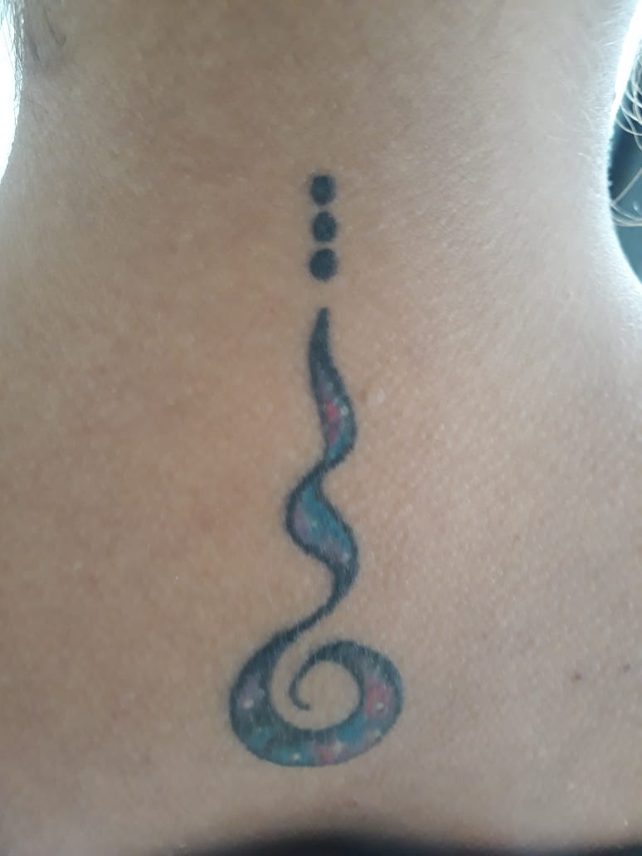

**Faustino:**

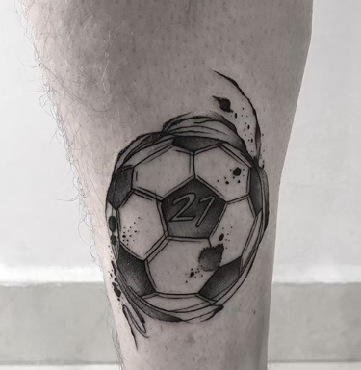

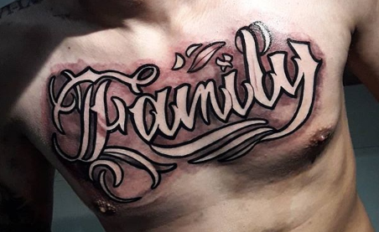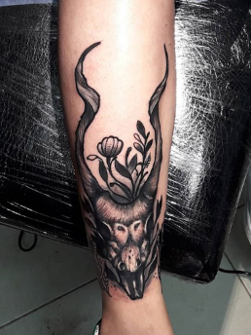**Carlos:**

**Carmelina:**

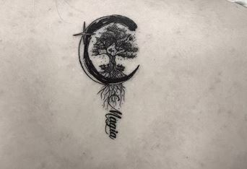

**El proceso de Pre-Procesamiento y segmentación:**

Para este proceso se utilizaron se utilizaron varios métodos y filtros vistos en clase, y se tuvieron varios puntos a tener en cuenta al momento de procesar las imágenes o en este caso los tatuajes:

1. El fondo de la imagen
2. La piel de la persona que llevaba el tatuaje (en este caso se seleccionaron personas que la piel no fuera oscura)
3. La luz y las sombras al momento de obtener las fotos.
4. El aspecto de tatuaje con respecto a la cantidad de sombras que pueda tener el tatuaje

Teniendo en cuenta los puntos anteriores a continuación mostramos el proceso que se utilizó para el pre-Procesamiento y segmentación de los tatuajes:

1. En las imágenes utilizamos el espacio de color rojo porque vimos que en este canal los tatuajes se podían separar con mayor facilidad de la piel de la persona.

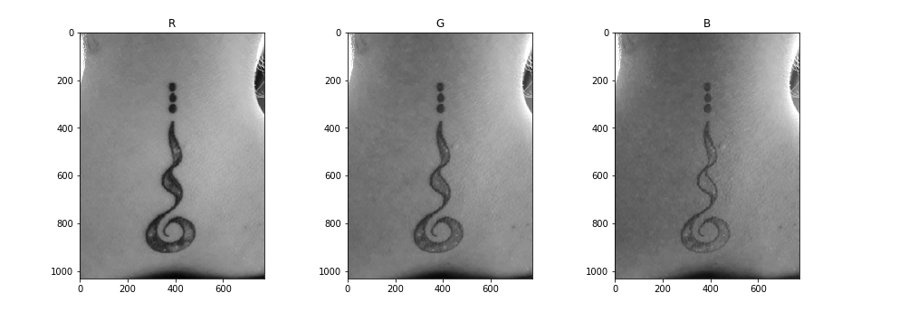

1. Ya teniendo este la imagen en el canal rojo se utiliza un filtro mediana para suavizar la imagen mientras elimina el ruido que pueda presentar.

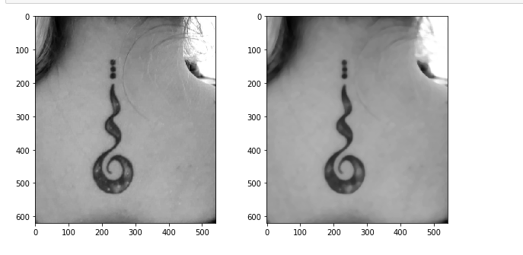

1. Ya teniendo la imagen suavizada y sin ruido se utilizó el filtro mínimo para resaltar los bordes de tatuaje con el fin de tener mayor intensidad en el tatuaje.

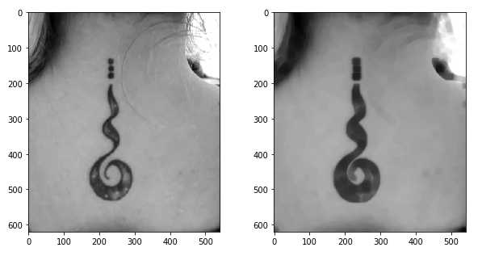

1. Ya teniendo la imagen con el tatuaje más resaltado se utilizó un método de extracción de bordes llamado Sobel.

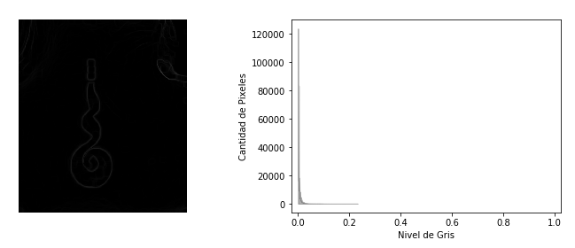

1. Después se utilizo un umbral simple de 0.03 para convertir la imagen en blanco y negro.

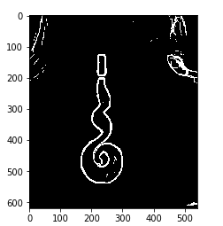

1. Se utiliza el método de dilatación para resaltar el tatuaje y poder unir mejor el tatuaje

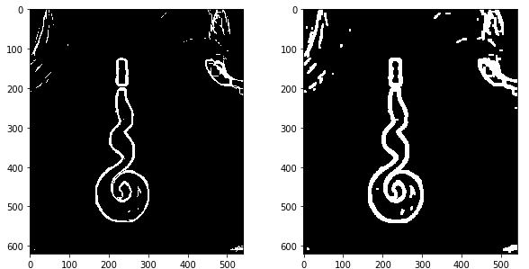

1. Y con este método se segmentación se procedió a etiquetar la imagen.

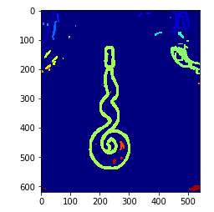

**Resultados completos y conclusiones:**

A continuación, se mostrarán todas las imágenes procesadas con las respectivas conclusiones:

**Nota:** Para cada una de las imágenes se separaron por carpetas con el nombre de cada uno de los propietarios de los tatuajes y se recorrieron cada una de las imágenes aplicando el proceso anteriormente visto.

**Vannesa:**

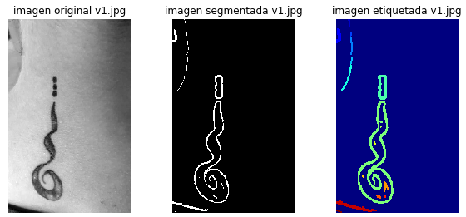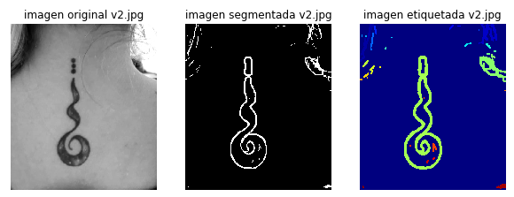

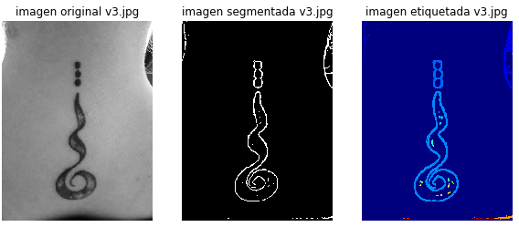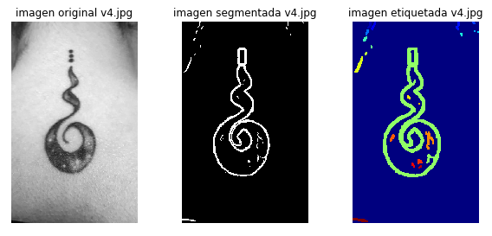

**Conclusión:** Como se puede observar para los 4 tatuajes presentados en diferentes ángulos se pudo segmentar y etiquetar el tatuaje principal con buenos resultados.

**Carmelina:**

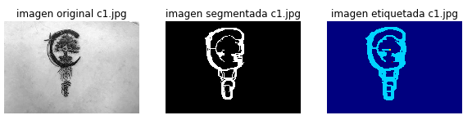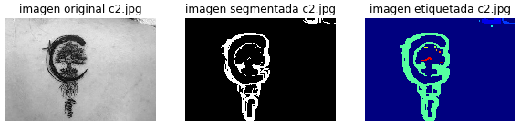

**Conclusión:** Como se puede observar para los2 tatuajes presentados se conservo la forma de tatuaje en su contorno, pero el árbol del centro se muestra que pierde información.

**Faustino:**

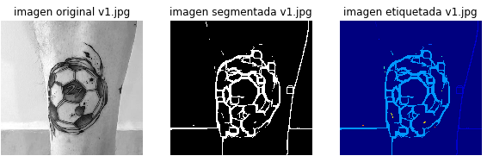 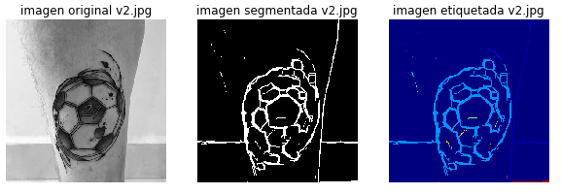

**Conclusión:** Para este caso la forma del tatuaje trata de mantenerse y ser puede ver que se obtuvieron buenos resultados en la mayoría de casos.

Carlos:

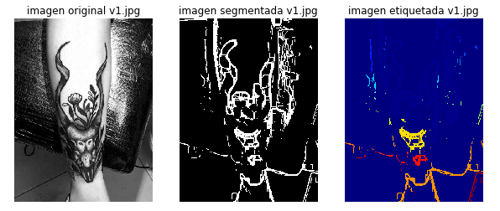 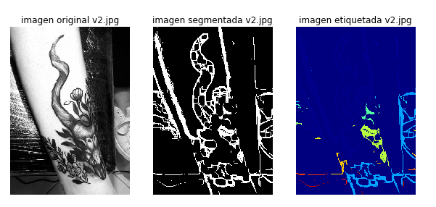

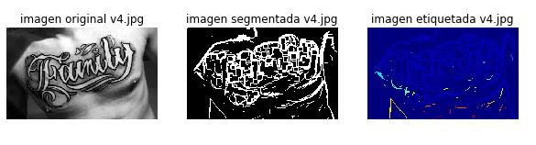 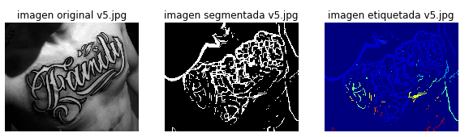

**Conclusión:** Para el caso de Carlos tuvimos problemas en los dos tipos de tatuajes debido al fondo de la imagen, a las sombras tanto de las imágenes cono las sombras de los tatuajes, en este caso tuvimos resultados no favorables.

Conclusiones Generales:

Para todo el proceso tanto de pre-Procesamiento y segmentación tuvimos varios inconvenientes como pudimos ver como el fondo de la imagen, las sombras, y la piel de las personas, esto puede influir de manera positiva o negativa en el proceso, además viendo los métodos de procesamiento vistos en clase tratamos de utilizar los que mas se acomodaban para la segmentación de los tatuajes.

# Referencias

<https://e-archivo.uc3m.es/handle/10016/27843#preview>

<https://e-archivo.uc3m.es/bitstream/handle/10016/27843/TFG_Paula_Fernandez_Blazquez.pdf?sequence=1&isAllowed=y>

https://instagram.com/you.tattoo1?igshid=agvtunh588gh